Беседа для детей старшего дошкольного возраста «Мой любимый посёлок - Понтонный»

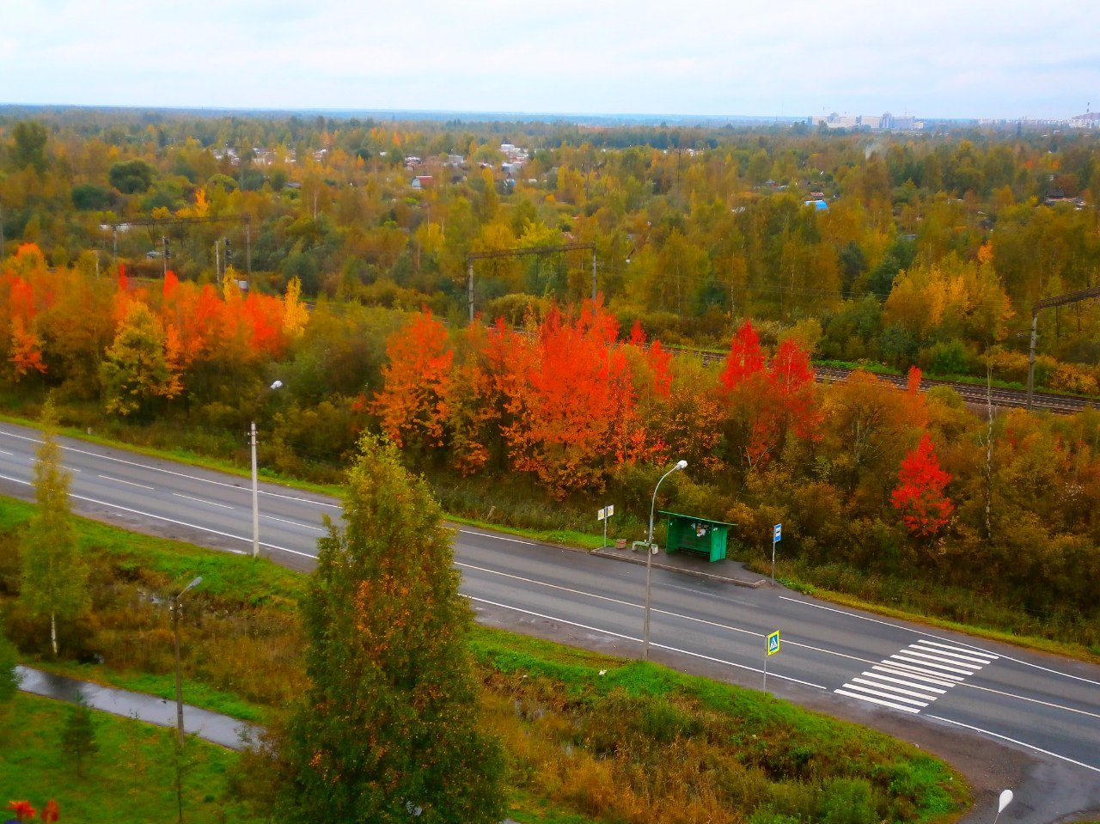

Воспитатель старшей группы ГБДОУ № 39 Ананьина Т.Е.
Воспитатель старшей группы ГБДОУ № 39 Шубина М.В.

Цель:
Воспитывать любовь к родному посёлку, гордость за славную историю, вызывая познавательный интерес к родному краю.

Задачи:
1. Дать представление о посёлке, в котором живём.
2. Формировать начальные знания о п. Понтонном, его истории, флаге (гербе) и достопримечательностях.
3. Расширение и активизация словарного запаса за счёт слов (герб, флаг, малая родина, Корчмино и т.д.).
Демонстрационный материал: альбом с фотографиями посёлка, флаг посёлка.
Предварительная работа: рассматривание иллюстраций о посёлке, беседы о мероприятиях, происходящих в посёлке (Масленица, День ВМФ, субботники и.т.д.)

Ход беседы:
Сейчас я прочитаю вам стихотворение, вы его внимательно послушайте и скажите, о чём идёт речь в этом стихотворении (про что это стихотворение).
«Белый пух в июле закружил метелью,
Тополя в Понтонном снова зацвели,
Залита округа соловьиной трелью,
Уголок уютной питерской земли.
Тихая и скромная стоит Понтонная
Светлая, малая Родина моя.
Небо здесь бездонное,
Над Невой склонённое,
Станция Понтонная
С детства, до конца
(Ответы детей – это ст. Понтонная или наш посёлок Понтонный).
- И сегодня мы совершим путешествие по нашему славному посёлку. (Немного истории).
- Наш посёлок построили очень, очень давно, почти 109 лет тому назад. До этого на берегу реки Нева стояло село Вознесенское (позже переименовали в Корчмино). На территории нашего посёлка располагался полк понтонёров, которые налаживали переправу через Неву. Отсюда и произошло название нашего посёлка.
Вот это наш флаг. (Демонстрирую). Объясняю символику флага – молот, якоря и фанера (это символы градообразующих предприятий посёлка – СНСЗ, УИФК).
Сегодня мы погуляем по посёлку.
- Утром мы встали, умылись и пошли куда? (В детский сад, в школу, на работу). Ответы сопровождаются показом фотографий.
- Вадик, а на чём ты едешь в детский сад, и что ты видишь по дороге?
(Ответы детей).
Правильно, по территории посёлка проходят шоссе и железнодорожная дорога. (Показ фотографий).
- Давайте вспомним правила дорожного движения! (Ответы детей).
- Да! И даже есть два светофора. (Показ фото). Что же означает красный свет светофора? (Ответы детей).
- После детского сада дети с родителями обычно идут в магазины. В какие магазины вы ходите? (Ответы детей).
- Зачем нужны магазины? (Ответы и показ фото).
- Где вы любите гулять с родителями в выходные дни? (Ответы детей – детские площадки, Дом Культуры, пляж, Парк Отдыха, стадион).
- Что вы там делаете? (Ответы детей). Напомнить детям о правилах поведения в общественных местах.

П/И с мячом «Один и много».
Дети находятся в кругу, воспитатель в центре, бросая мяч, говорит о том, чего много в нашем посёлке.
Например: в нашем большом посёлке не один дом… а много (ответ детей) …домов.
Не одна детская площадка… а много… площадок.
Не один магазин… а много… магазинов.
Не один детский сад… а много… детских садов и.т.д.
- В жаркие дни многие жители отдыхали на реке Нева. По территории нашего посёлка проходит главная река Санкт-Петербурга. Там же стоит памятник погибшим воинам (показ фото). В дни праздника 9 мая и снятия Блокады к памятнику несут цветы и венки в память о Защитниках нашей Отчизны.
- Бывает, что кто-то заболел. Куда спешат ваши родители? (Ответы детей – Аптека, Поликлиника). Показ фотографий.

- Сегодня 1 сентября. Кто знает, что это за день? (Ответы детей). Правильно, это День Знаний. Дети идут в школу (показ фото школы). Рядом с нашим садиком находится школа. В будущем, и вы будете в ней учиться. Научитесь читать, писать. В каждой школе есть библиотека.
- А ещё в нашем посёлке есть большая библиотека. Что внутри библиотеки? (Книги и журналы). Как вы думаете, для чего нужна библиотека? (Ответы детей, демонстрация фото).
А если мне надо отправить посылку или телеграмму, куда куда я пойду? (На почту). А что вы можете рассказать о почте? (Ответы детей, демонстрация фото).
- Погуляли мы немножко по посёлку, пора нам возвращаться в детский сад и нарисовать, что нам понравилось (Мальчикам можно предложить конструктор. Сделать улицу, дома, дороги и другие объекты).

